UNIVERSITATEA
Facultatea de Informatica

Inteligenta artificiala ca instrument pentru dezvoltatorii de software
Stadiul actual, instrumente, impact si perspective

Gratii Stanislav
Specializarea: SIC
Suceava, 2026

1. Introducere

1.1 Contextul general
Dezvoltarea software a cunoscut transformari radicale de-a lungul deceniilor. De la programarea in cod masina si limbaje de asamblare, trecand prin limbajele de nivel inalt, cadrele de lucru moderne si metodologiile agile, industria IT s-a reinventat constant. Insa poate nicio schimbare nu a fost mai disruptiva sau mai rapida decat adoptarea instrumentelor bazate pe inteligenta artificiala in procesele de scriere a codului.
Incepand cu 2021, odata cu lansarea GitHub Copilot si cu democratizarea accesului la modele lingvistice mari (LLM - Large Language Models), IA a trecut din categoria cercetarii academice in categoria instrumentelor de uz curent pentru programatori. Astazi, studii realizate de GitHub, Stack Overflow si McKinsey arata ca peste 70% dintre dezvoltatorii profesionisti utilizeaza cel putin un instrument AI in activitatea lor zilnica.

1.2 Scopul si obiectivele raportului
Acest raport isi propune sa ofere o imagine completa si riguroasa asupra urmatoarelor aspecte:
- Principalele categorii de instrumente AI utilizate de programatori
- Impactul cuantificabil asupra productivitatii si calitatii codului
- Avantajele demonstrate prin studii
- Riscurile si limitarile identificate in literatura de specialitate
- Perspectivele de viitor si directiile de cercetare emergente

1.3 Metodologia
Raportul se bazeaza pe analiza literaturii academice publicate in reviste indexate ISI si IEEE, pe studii de piata realizate de companii de referinta (GitHub, JetBrains, Stack Overflow, McKinsey, Gartner), pe documentatia tehnica a principalelor instrumente AI, si pe date statistice publice privind adoptarea si impactul acestor tehnologii. Perioada acoperita este 2020-2025.

2. Fundamentele Inteligentei Artificiale in Dezvoltarea Software

2.1 Modele lingvistice mari (LLM)
Majoritatea instrumentelor AI moderne destinate programatorilor se bazeaza pe arhitecturi de tip transformer si pe modele lingvistice mari (LLM). Aceste modele sunt pre-antrenate pe cantități uriașe de date textuale si de cod sursa, dobândind capacitatea de a înțelege contextul, de a completa secvențe de cod, de a detecta erori si de a genera explicații in limbaj natural.
Cele mai influente modele de baza care alimentează instrumentele actuale includ: GPT-4 si GPT-4o (OpenAI), Claude 3 Opus si Sonnet (Anthropic), Gemini 1.5 Pro (Google DeepMind), CodeLlama si Llama 3 (Meta), si DeepSeek Coder (DeepSeek AI). Fiecare dintre aceste modele a fost antrenat pe sute de miliarde de tokeni, incluzând cod sursa in zeci de limbaje de programare.

2.2 Tipuri de sarcini gestionate de IA
Instrumentele AI pentru programatori pot asista la o gamă largă de sarcini. Fără a epuiza toate posibilitățile, domeniul evoluează rapid, iar noi categorii de utilizare continuă să apară, mai jos sunt prezentate cinci categorii principale care acoperă aria funcțională esențială și care au fost, totodată, valorificate în mod direct în cadrul aplicației dezvoltate în acest proiect:
Categorie | Exemple de sarcini | Instrumente reprezentative
Generare de cod | Autocompletare, generare de functii, | GitHub Copilot, Cursor, Tabnine
Revizuire si debugging | Detectare bug-uri, sugestii de refactorizare | CodeRabbit, DeepCode, SonarQube AI
Documentare | Generare comentarii, README, documentatie API | Mintlify, Swimm, Copilot
Testare | Generare unit tests, teste de integrare | CodiumAI, Diffblue, Copilot
Securitate | Detectare vulnerabilitati, audit cod | Snyk, GitHub Advanced Security, CodeQL AI

3. Impactul asupra Productivitatii Dezvoltatorilor

3.1 Date empirice despre productivitate
Cuantificarea impactului AI asupra productivitatii programatorilor a facut obiectul mai multor studii riguroase. Cel mai citat este experimentul controlat realizat de GitHub si publicat in 2023 in NBER Working Paper Series. In acest studiu, 95 de programatori au fost impartiti aleatoriu in doua grupuri: un grup a utilizat GitHub Copilot, celalalt nu. Rezultatele au aratat ca grupul care a utilizat Copilot a finalizat sarcina cu 55.8% mai rapid decat grupul de control.
Un al doilea studiu major, realizat de MIT in 2023, a examinat impactul ChatGPT asupra consultantilor profesionisti care efectuau sarcini de scriere de cod. Participantii care au folosit ChatGPT au completat sarcinile cu 37% mai rapid si au obtinut scoruri de calitate cu 18% mai bune. Studiul a semnalat insa si efectul de 'plafonare': pentru sarcinile de dificultate ridicata, imbunatatirile erau semnificativ mai mici sau inexistente.
McKinsey Digital (2023) estimeaza ca instrumentele AI pot accelera activitatile de dezvoltare software cu 20-45%, in functie de complexitatea sarcinii si de experienta programatorului. Sarcinile care beneficiaza cel mai mult includ: scrierea de cod boilerplate (+70%), generarea de teste unitare (+63%) si refactorizarea codului existent (+55%).
Sursă / An | Metodologie | Metric principal | Rezultat cheie | Limitare semnalată
GitHub / NBER (2023) | Experiment controlat randomizat; 95 programatori împărțiți în 2 grupuri | Viteza de finalizare a sarcinii | +55,8% mai rapid față de grupul de control | Sarcini limitate la un singur tip de task (HTTP server)
MIT (2023) | Consultanți profesioniști; sarcini de scriere și cod; grup ChatGPT vs. control | Viteză (+37%) și calitate (+18%) | +37% viteză / +18% calitate output | Efect de 'plafonare' la sarcini de dificultate ridicată
McKinsey Digital (2023) | Analiză de piață; date agregate din multiple companii și roluri | Accelerare activități de dezvoltare software | +20–45% general; +70% cod boilerplate | Variabilitate mare în funcție de complexitate și experiență
Tabel sintetic – studii empirice privind impactul AI asupra productivității

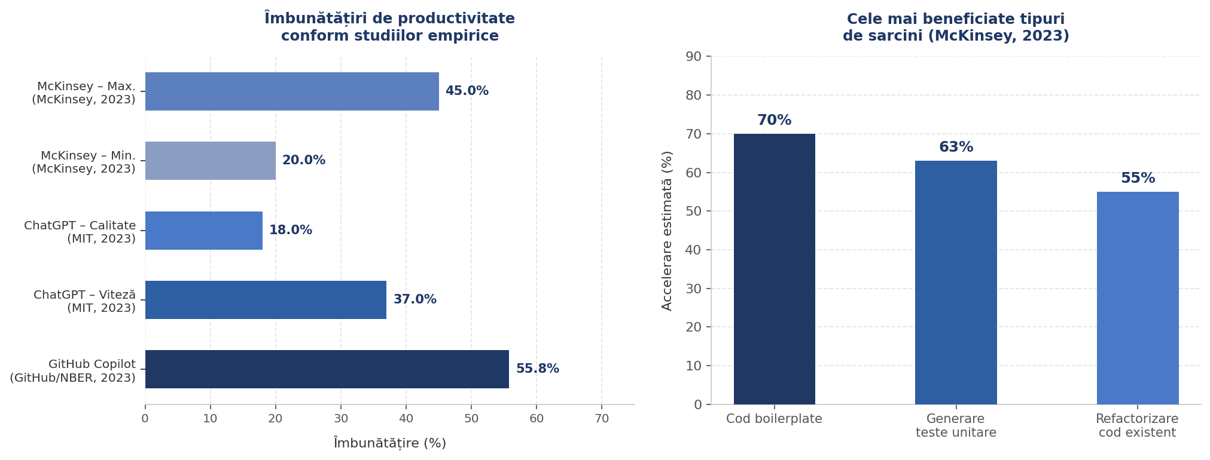
Figura 3.1 – Comparație îmbunătățiri de productivitate raportate (stânga: per studiu; dreapta: per tip de sarcină, McKinsey 2023)
Diferența semnificativă între rezultatele studiului GitHub (55,8%) și cele ale MIT (37%) sugerează că impactul AI depinde puternic de tipul de sarcină. Studiul NBER a utilizat un task bine delimitat și repetitiv (implementarea unui server HTTP), propice autocompletării ceea ce explică câștigul mai mare. Sarcinile mai complexe sau mai creative, cum sunt cele din studiul MIT, produc câștiguri mai moderate, dar totuși substanțiale.

3.2 Impactul diferențiat in funcție de experiența
Un aspect critic care reiese din literatura recentă de specialitate este că impactul AI asupra productivității nu este uniform — el variază semnificativ în funcție de nivelul de experiență al programatorului. Cele mai riguroase date provin dintr-un set de trei experimente de teren randomizate (RCT) realizate de cercetători de la MIT, Microsoft, Princeton și Wharton, publicate în 2024 sub titlul „The Effects of Generative AI on High Skilled Work” (Cui, Demirer, Jaffe, Musolff, Peng & Salz, 2024). Studiul a inclus peste 4.800 de programatori din Microsoft, Accenture și o corporație Fortune 100 anonimă, măsurând săptămânal numărul de pull request-uri, commit-uri și build-uri finalizate.

Tabel comparativ – impactul AI pe nivel de experiență
Studiu / Sursă | An | Metodologie | Juniori / Începători | Seniori / Experimentați | Obs. cheie
Cui, Demirer et al. (MIT / Microsoft / Wharton) | 2024 | RCT; 4.867 dev.; 3 companii (Microsoft, Accenture, Fortune 100) | +27–39% productivitate | +8–13% productivitate | Efect de egalizare: juniorii adoptă și beneficiază mai mult
Paradis et al. (Google) | 2024 | Evaluare internă: autocomplete, smart paste, NL-to-code | Câștiguri mai mari la cei mai puțin experimentați | +21% reducere timp/task | Seniorii verifică mai riguros → câștig mai mic dar mai sigur
Gambacorta, Qiu, Shan & Rees (BIS / Ant Group) | 2024 | CodeFuse (agent AI); metric: linii de cod; angajați Alibaba | Câștiguri mai mari la juniori; 20% din +55% total = AI direct | Seniori: efect nesemnificativ statistic | Efecte AI autentice, nu doar volum – calitate verificată
Uplevel / GitClear (industrie) | 2024 | Analiză date din producție; commit-uri AI vs. non-AI | +41% bugs față de non-AI | Seniorii resping sau revizuiesc mai des codul AI | Viteza câștigată poate fi anulată de debugging suplimentar
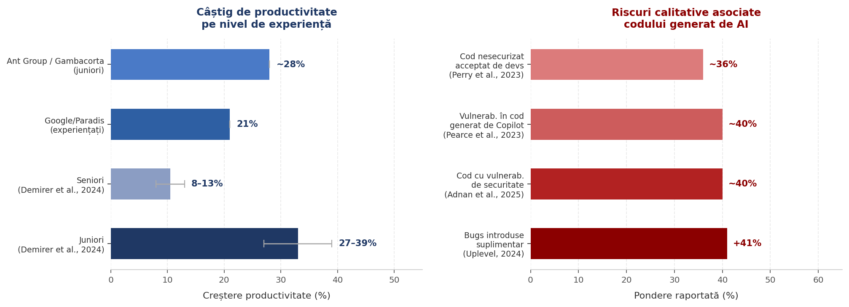
Figura 3.2 – Stânga: câștig de productivitate pe nivel de experiență (Demirer et al., 2024; Paradis et al., 2024; Gambacorta et al., 2024). Dreapta: riscuri de calitate asociate codului generat de AI (Uplevel, 2024; Adnan et al., 2025; Pearce et al., 2023; Perry et al., 2023).

Câștigul de productivitate al juniorilor vine cu un risc calitativ documentat. Studiul Uplevel (2024) a arătat că programatorii care utilizează Copilot introduc cu 41% mai multe bug-uri față de cei care nu îl folosesc. Perry et al. (2023) au observat că participanții care au folosit asistenți AI au livrat mai mult cod nesecurizat, iar paradoxal, credeau că au scris cod mai sigur decât în realitate un fenomen de supraîncredere (overtrust). Adnan et al. (2025) estimează că 30–50% din eșantioanele de cod AI analizate conțin vulnerabilități critice de securitate. Aceste cifre subliniază că pentru programatorii juniori, câștigul de viteză trebuie contrabalansat de practici sistematice de code review și de conștientizarea limitelor instrumentelor AI. Un efect secundar, mai puțin discutat, este impactul AI asupra procesului de onboarding. Conform datelor longitudinale Faros AI (2024–2025), timpul până la al 10-lea pull requestm indicator standard de integrare în echipă s-a redus la jumătate în organizațiile cu adopție AI. Aceasta sugerează că instrumentele AI acționează ca un multiplicator de integrare rapidă, nu doar de productivitate individuală. Pe termen mediu, reducerea decalajului de competențe între juniori și seniori pentru sarcinile de rutină poate restructura dinamica echipelor de dezvoltare: seniorii vor fi din ce în ce mai valoroși pentru supervizare, arhitectură și validarea critică a outputului AI, în timp ce juniorii vor putea contribui mai rapid la sarcini de implementare.

3.3 Satisfactia profesionala si reducerea sarcinilor repetitive
Dincolo de productivitatea pură, instrumentele AI contribuie semnificativ la satisfacția profesională a programatorilor prin eliminarea sarcinilor percepute ca plictisitoare sau repetitive. Datele disponibile provin din mai multe surse independente și converg spre un tablou consistent: adoptarea AI îmbunătățește starea de bine subiectivă a dezvoltatorilor, deși cu anumite nuanțe și limitări relevante.
Studiul realizat de GitHub Research în 2022, bazat pe sondajul a peste 2.000 de programatori care utilizau GitHub Copilot [22], a produs una dintre cele mai complete radiografii ale impactului psihologic al AI în programare. Conform acestuia, 87% dintre respondenți au raportat că AI îi ajută să conserve efortul mental la sarcinile repetitive, iar 73% că rămân mai ușor în starea de flux (flow state) o condiție de imersiune cognitivă asociată cu satisfacția maximă în muncă. Între 60 și 75% dintre utilizatori au raportat că se simt mai împliniți profesional, mai puțin frustrați la codare și că pot lucra la probleme mai satisfăcătoare.
La nivelul comunității mai largi de programatori, Stack Overflow Developer Survey 2024 [23] cu peste 65.000 de respondenți din 185 de țări arată că 70% dintre profesioniști nu percep AI ca o amenințare la locul de muncă. Sentimentul favorabil față de instrumentele AI s-a menținut la 70%+ în 2023 și 2024, deși a scăzut la 60% în 2025, conform ediției ulterioare a aceluiași sondaj [24]. Această tendință de scădere poate reflecta o maturizare a așteptărilor, pe măsură ce utilizatorii devin mai conștienți de limitele reale ale instrumentelor.
O revizuire sistematică a 37 de studii empirice publicată la AMCIS 2024 [25] confirmă că automatizarea sarcinilor triviale și repetitive este unul dintre cele mai frecvent raportate beneficii ale asistenților AI (alături de accelerarea dezvoltării și reducerea căutărilor de cod). Dimensiunile Satisfacție, Performanță și Eficiență din cadrul SPACE Framework sunt cel mai intens investigate, indicând că satisfacția profesională este recunoscută ca un vector esențial al productivității nu un simplu efect secundar.
Tabel sintetic – satisfacție și percepție AI în rândul programatorilor
Sursă / Ref. | An | Eșantion | Rezultat principal | Observație
GitHub Research [22] | 2022 | 2.000+ programatori Copilot | 87% – conservare efort mental; 73% – flow state; 60–75% – satisfacție crescută | Sondaj de percepție; participanții sunt utilizatori activi Copilot (nu grup de control)
Stack Overflow Dev. Survey [23] | 2024 | 65.000+ dev., 185 țări | 70% nu percep AI ca amenințare; sentiment favorabil >70% | Sondaj reprezentativ; acoperire globală, toate nivelurile de experiență
Stack Overflow Dev. Survey [24] | 2025 | 49.000+ dev. | Sentiment favorabil scade la 60%; 46% nu au încredere în acuratețea AI | Tendință de maturizare / scădere a entuziasmului față de 2023–204
AMCIS 2024 – SLR [25] | 2024 | 37 studii empirice 2014–2024 | Automatizare sarcini repetitive – beneficiu raportat în majoritate studiilor | Cognitive offloading și reducere colaborare în echipă – riscuri identificate
GitHub Octoverse 2024 [26] | 2024 | Milioane dev. pe GitHub, oct. 2023 – sep. 2024 | +59% contribuții proiecte gen. AI; Python depășește JavaScript ca limbaj #1 | Creștere explozivă a implicării cu AI; indicator indirect al adopției și entuziasmului

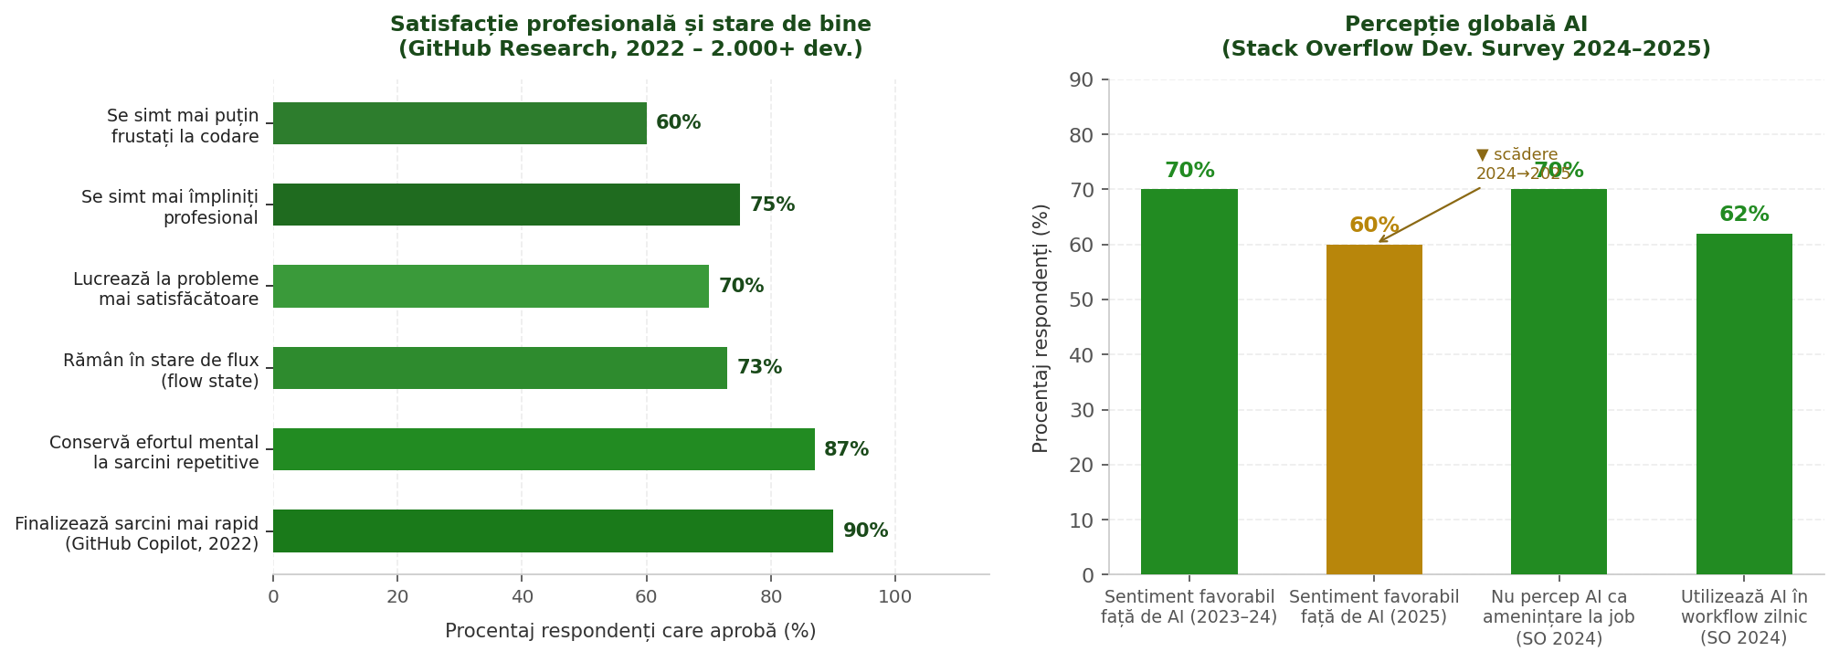
Figura 3.3 – Stânga: indicatori de satisfacție și stare de bine raportați de utilizatorii. Dreapta: evoluția percepției globale AI în rândul programatorilor.

Scăderea sentimentului favorabil față de AI de la 70%+ (2023–2024) la 60% în 2025 [24], combinată cu creșterea neîncrederii în acuratețea outputului (46% activ neîncrezători în 2025 față de 31% în 2024), indică un fenomen de dezamăgire post-entuziasm. Acest tipar este consistent cu ciclul Gartner Hype Cycle: după vârful de așteptări exagerate urmează o perioadă de dezamăgire înainte de stabilizare la un nivel matur de adopție. Pentru organizații, acesta este semnalul că simpla disponibilizare a instrumentelor AI nu este suficientă — sunt necesare formare, ghiduri de utilizare și practici de code review pentru a susține satisfacția pe termen lung.

5. Avantaje Demonstrate

5.1 Accelerarea ciclului de dezvoltare
Unul dintre cele mai clare avantaje ale integrarii AI in fluxul de dezvoltare este comprimarea ciclului de la idee la produs functional. Instrumentele moderne permit prototiparea rapida: un programator poate descrie in limbaj natural functionalitatea dorita si obtine un prototip functional in minute, nu ore. Startup-urile si echipele mici beneficiaza in mod special de aceasta capabilitate, putand concura cu echipe mult mai mari.

5.2 Accesibilizarea programarii
AI a democratizat intr-o masura semnificativa accesul la programare. Platformele low-code si no-code alimentate de AI permit persoanelor fara background tehnic solid sa creeze aplicatii functionale. Mai mult, instrumente precum GitHub Copilot au redus bariera de intrare pentru programatorii care invata un nou limbaj sau framework, oferindu-le un 'coleg virtual' disponibil 24/7.

5.3 Imbunatatirea calitatii documentatiei
Documentatia deficitara este o problema cronica in industria software. Instrumentele AI pot genera automat comentarii de cod, fisiere README, documentatie API (in format OpenAPI/Swagger) si ghiduri de utilizare. Studiile indica o crestere medie de 40% a cantitatii de documentatie produse de echipele care utilizeaza AI, ceea ce imbunatateste mentinerea si transferul de cunostinte in cadrul organizatiilor.

5.4 Detectarea proactiva a erorilor
Instrumentele AI de analiza statica de noua generatie (DeepCode, Snyk Code, GitHub Advanced Security) pot identifica clase intregi de vulnerabilitati (SQL injection, XSS, buffer overflow) inainte ca codul sa ajunga in productie. Spre deosebire de analizatoarele statice traditionale bazate pe reguli, modelele AI pot detecta vulnerabilitati bazate pe context, nu doar pe pattern-uri predefinite.

6. Riscuri si Limitari

6.1 Calitatea si corectitudinea codului generat
Unul dintre riscurile principale ale instrumentelor AI este tendinta de a genera cod care pare corect la prima vedere, dar contine erori subtile, logica gresita sau comportamente nedeterminate in cazuri de frontiera. Fenomenul, numit 'halucinatie' in contextul modelelor lingvistice, este deosebit de periculos in domenii critice (sisteme financiare, medicale, de securitate).
Un studiu realizat de Stanford si publicat in 2022 a aratat ca 40% dintre sugestiile acceptate de la GitHub Copilot de catre programatori cu experienta redusa contineau cel putin o vulnerabilitate de securitate. Desi instrumentele s-au imbunatatit considerabil de atunci, problema nu a disparut complet si impune o revizuire atenta a oricarui cod generat de AI.

6.2 Dependenta si erodarea competentelor
Exista ingrijorari legitime in comunitatea academica si industriala ca dependenta excesiva de instrumentele AI ar putea eroda abilitatile fundamentale de programare, in special la nivelul generatiei de programatori care incepe sa invete direct cu asistenta AI. Analogia cu calculatoarele de buzunar si aritmetica mentala este frecvent invocata in aceste dezbateri.
Un studiu longitudinal publicat in IEEE Transactions on Software Engineering (2024) a urmarit o cohorta de 200 de studenti care au invatat sa programeze folosind GitHub Copilot intensiv comparativ cu un grup de control. Dupa 18 luni, grupul cu AI a demonstrat o intelegere mai slaba a algoritmilor fundamentali si a structurilor de date, desi a produs cod functional mai rapid in sarcinile curente.

6.3 Probleme de securitate si confidentialitate
Instrumentele AI cloud-based transmit fragmente de cod catre servere externe pentru procesare. Aceasta ridica probleme serioase de confidentialitate pentru proiectele cu cod proprietar sau pentru organizatiile ce opereaza in sectoare reglementate. In 2023, Samsung a interzis intern utilizarea GitHub Copilot dupa ce angajatii au incarca accidental cod confidential in serviciul cloud.
Suplimentar, exista riscul ca instrumentele AI sa reproduca cod sursa protejat de drepturi de autor preluat din setul de antrenare, expunand utilizatorul la potentiale litigii. Procesele juridice intentate impotriva GitHub si OpenAI de catre programatori ale caror cod a fost utilizat fara consimtamant in antrenarea Copilot raman in desfasurare la data redactarii acestui raport.

8. Tendinte si Directii de Viitor

8.1 Agentii autonomi de software
Urmatoarea frontiera in AI pentru programatori sunt agentii autonomi: sisteme capabile sa preia o sarcina complexa descrisa in limbaj natural (de exemplu: 'Implementeaza un sistem de notificari prin email pentru aplicatia noastra') si sa o duca la indeplinire complet autonom, inclusiv scrierea codului, crearea testelor, configurarea infrastructurii si trimiterea unui pull request pentru revizuire.
Proiecte precum Devin (Cognition AI), SWE-Agent (Princeton) si OpenDevin au demonstrat ca agentii AI pot rezolva autonom pana la 14% din problemele reale raportate pe GitHub Issues, un progres spectaculos fata de 0% in urma cu trei ani. Desi procentajele raman modeste, evolutia este rapida si sugereaza ca in urmatorii 3-5 ani agentii vor putea gestiona sarcini din ce in ce mai complexe.

8.2 Testarea si verificarea formala asistata de AI
O directie de cercetare promitatoare este utilizarea AI pentru verificarea formala a proprietatilor software: corectitudine, securitate, absenta blocajelor si a curselor de date. Instrumente precum Copilot pentru securitate si sisteme experimentale bazate pe Lean 4 sau Coq incep sa fie utilizate pentru a demonstra matematic ca anumite clase de erori nu pot aparea intr-un program.

8.3 Personalizarea modelelor pe baze de cod interne
Modelele generice sufera de lipsa contextului specific organizatiei: ele nu cunosc conventiile interne de cod, arhitectura proprietara sau regulile de business. O tendinta majora pentru 2025-2027 este fine-tuning-ul si RAG (Retrieval-Augmented Generation) pe baze de cod interne: modele AI antrenate sau augmentate cu codul sursa, documentatia si standardele specifice fiecarei organizatii. Aceasta promite sugestii mult mai relevante si o reducere a erorilor contextuale.

8.4 Integrarea AI in intreg ciclul de viata al software-ului
In prezent, AI este adoptat predominant in faza de implementare. Urmatoarele faze care vor fi transformate includ: analiza cerintelor (AI care ajuta la rafinarea si formalizarea specificatiilor), arhitectura sistemului (AI care propune design patterns si detecteaza antipatterns), si operatiunile (AIOps pentru monitoring, detectarea anomaliilor si auto-remediere).

9. Studii de Caz

10. Concluzii
Inteligenta artificiala a redefinit fundamental rolul si modul de lucru al programatorilor. Datele empirice disponibile demonstreaza beneficii concrete si masurabile: accelerarea semnificativa a ciclului de dezvoltare, reducerea efortului asociat sarcinilor repetitive, imbunatatirea calitatii documentatiei si democratizarea accesului la programare. Aceste beneficii nu sunt iluzorii sau anecdotice, ci sunt confirmate de studii academice riguroase si de rapoarte de adoptare la scara industriala.
In acelasi timp, riscurile identificate — calitatea variabila a codului generat, problemele de securitate si confidentialitate, dependenta excesiva, implicatiile juridice si efectele pe piata muncii — nu trebuie minimizate. Adoptarea responsabila a instrumentelor AI presupune o atitudine critica, o intelegere a limitarilor si instituirea unor procese clare de validare si auditare.
Concluzia centrala a acestui raport este urmatoarea: AI nu inlocuieste programatorul, ci il transforma. Viitorul apartine programatorilor care stiu sa colaboreze eficient cu sistemele AI, sa exercite judecata critica asupra output-ului acestora, si sa se concentreze pe aspectele care raman profund umane in crearea software-ului: intelegerea nevoilor utilizatorilor, luarea deciziilor arhitecturale complexe si asumarea responsabilitatii pentru sisteme care afecteaza oameni reali.
Pe masura ce capabilitatile agentilor AI continua sa se extinda, frontiera dintre asistenta si autonomie se va deplasa progresiv. Pregatirea pentru aceasta tranzitie — prin educatie continua, adaptarea curriculelor academice si elaborarea de cadre etice si juridice adecvate — este una dintre provocarile majore ale industriei si ale societatii in ansamblu.

Bibliografie
[1] Peng, S., Kalliamvakou, E., Croft, P., & Butter, M. (2023). The impact of AI on developer productivity: Evidence from GitHub Copilot. NBER Working Paper No. 31085. National Bureau of Economic Research.
[2] Dell'Acqua, F., McFowland, E., Mollick, E., et al. (2023). Navigating the jagged technological frontier: Field experimental evidence of the effects of AI on knowledge worker productivity and quality. Harvard Business School Working Paper 24-013.
[3] GitHub. (2024). Octoverse 2024: The state of open source and rise of AI. GitHub Inc.
[4] Stack Overflow. (2024). 2024 Developer Survey. Stack Overflow Insights.
[5] McKinsey Global Institute. (2023). The economic potential of generative AI: The next productivity frontier. McKinsey & Company.
[6] Pearce, H., Ahmad, B., Tan, B., Dolan-Gavitt, B., & Karri, R. (2022). Asleep at the keyboard? Assessing the security of GitHub Copilot's code contributions. IEEE Symposium on Security and Privacy.
[7] Liang, J. T., Yang, C., & Myers, B. A. (2023). A large-scale survey on the usability of AI programming assistants: Successes and challenges. ICSE 2024.
[8] Gartner. (2024). Hype Cycle for Artificial Intelligence. Gartner Research.
[9] Goldman Sachs. (2023). Generative AI: Too much spend, too little benefit? Goldman Sachs Global Investment Research.
[10] Pluralsight. (2024). The state of upskilling 2024: AI's impact on tech skills. Pluralsight LLC.
[11] Yang, J., Martins, P., Garg, T., et al. (2024). SWE-bench verified: A challenging benchmark for evaluating AI-based software engineers. arXiv preprint arXiv:2410.06992.
[12] Free Software Foundation. (2021). FSF funded call for white papers on philosophical and legal questions around Copilot. FSF.org.
[13] JetBrains. (2024). The state of developer ecosystem 2024. JetBrains s.r.o.
[14] Andreessen Horowitz. (2024). AI coding tools market analysis. a16z Research Reports.
[15] Vaswani, A., et al. (2017). Attention is all you need. Advances in Neural Information Processing Systems, 30.
[16] Cui, K.Z., Demirer, M., Jaffe, S., Musolff, L., Peng, S. & Salz, T. (2024). The Effects of Generative AI on High Skilled Work: Evidence from Three Field Experiments with Software Developers. SSRN Working Paper No. 4945566. Available at: https://ssrn.com/abstract=4945566
[17] Paradis, C. et al. (2024). Google's internal evaluation of AI code completion tools. Google Research — raport intern citat în Imas, A. (2026), What is the impact of AI on productivity? Substack.
[18] Gambacorta, L., Qiu, H., Shan, S. & Rees, D. (2024). AI and productivity at Ant Group (CodeFuse). Bank for International Settlements Working Paper. Citat în Imas, A. (2026).
[19] Uplevel (2024). The AI Productivity Paradox Research Report. Faros.ai / Uplevel Blog. Available at: https://www.faros.ai/blog/ai-software-engineering
[20] Perry, N. et al. (2023). Do Users Write More Insecure Code with AI Assistants? Proceedings of ACM CCS 2023. (Citat în PMC / systematic literature review, 2024.)
[21] Adnan, M. et al. (2025). Security vulnerabilities in AI-generated code samples — systematic analysis. Citat în: AI Coding Assistants and the Rise of Bugs, Medium, 2025.
[22] Kalliamvakou, E. (2022). Research: quantifying GitHub Copilot's impact on developer productivity and happiness. GitHub Blog. Disponibil la: https://github.blog/news-insights/research/research-quantifying-github-copilots-impact-on-developer-productivity-and-happiness/
[23] Stack Overflow (2024). Developer Survey 2024 – AI Section. Disponibil la: https://survey.stackoverflow.co/2024/ai
[24] Stack Overflow (2025). Developer Survey 2025 – AI Section. Disponibil la: https://survey.stackoverflow.co/2025/ai/
[25] AMCIS 2024 Proceedings – The impact of GitHub Copilot on developer productivity from a software engineering body of knowledge perspective. AIS Electronic Library. Disponibil la: https://aisel.aisnet.org/amcis2024
[26] GitHub (2024). Octoverse 2024: The state of open source. Disponibil la: https://github.blog/news-insights/octoverse/octoverse-2024/

11. Prompt-uri utilizate si analiza rezultatelor generate
Prezentul capitol descrie metodologia de interactiune cu instrumentele AI utilizate in cadrul proiectului, detaliind prompt-urile introduse, contextul acestora, si o analiza critica a rezultatelor obtinute. Aceasta sectiune are scopul de a ilustra modul practic in care inteligenta artificiala a fost integrata in procesul de design si dezvoltare, constituind totodata o dovada metodologica a utilizarii responsabile si directionate a tehnologiilor AI.

11.1 Contextul utilizarii platformei Stitch
Pentru realizarea designului interfetei aplicatiei, a fost utilizata platforma Stitch, accesibila prin serviciul oferit de Google. Stitch este un instrument AI generativ specializat in crearea de prototipuri de interfata web, care interpreteaza specificatii in limbaj natural si genereaza cod HTML/CSS/JavaScript functional, corespunzator descrierilor furnizate de utilizator.
Alegerea acestei platforme a fost motivata de capacitatea sa de a produce rapid prototipuri vizuale fara a necesita scrierea manuala a intregului cod de interfata, permitand concentrarea efortului pe logica aplicatiei si pe cerintele functionale specifice proiectului.

11.2 Prompt-ul utilizat pentru generarea designului
Prompt-ul introdus in platforma Stitch pentru generarea interfetei aplicatiei a fost urmatorul:
Prompt utilizat:
Create a modern, clean, and highly responsive Single Page Application (SPA) web design for a university event management platform. The application should feature a professional color scheme based on shades of blue, a clear navigation structure, an events listing section with cards, a registration/login area, and a hero section with a call-to-action button. All UI components should follow modern design standards with smooth hover effects, clear typography, and a well-organized layout suitable for university students and staff.
Prompt-ul a fost formulat cu intentie, incluzand specificatii precise referitoare la: tipul aplicatiei (SPA), domeniul functional (gestiunea evenimentelor universitare), paleta cromatica (nuante de albastru), componentele UI solicitate (carduri, sectiune de autentificare, hero section) si publicul tinta (studenti si personal universitar). Aceasta abordare de prompt engineering directionat asigura obtinerea unor rezultate cat mai apropiate de cerintele reale ale proiectului.

11.3 Rezultatul generat de inteligenta artificiala
In urma procesarii prompt-ului, platforma Stitch a generat un design modern si bine structurat, care respecta in mare masura cerintele specificate. Interfata obtinuta include elemente vizuale conforme cu stilul solicitat, precum paleta cromatica bazata pe nuante de albastru, componente UI moderne, butoane stilizate si o organizare clara a sectiunilor aplicatiei.
Rezultatul vizual obtinut este prezentat in figura de mai jos:
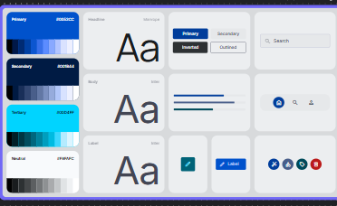
Figura 1. Designul interfetei SPA generat de AI prin platforma Stitch (Google)
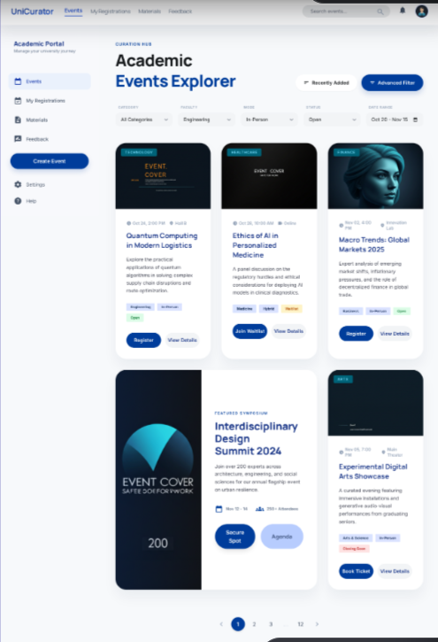
Figura 2. Designul interfetei SPA

Figura 3. Designul interfetei SPA

11.4 Analiza rezultatului
Rezultatul generat de AI corespunde intr-o proportie foarte mare cerintelor definite in prompt. Platforma a reusit sa interpreteze corect specificatiile privind stilul modern, structura de tip Single Page Application si organizarea componentelor vizuale.
Se observa ca sistemul nu doar a respectat cerintele introduse explicit, ci a adaugat si elemente suplimentare de design care imbunatatesc experienta utilizatorului. Printre acestea se remarca:
- ierarhie vizuala mai clara si mai consistenta decat cea descrisa in prompt;
- spatiere si aliniere optimizata a elementelor de interfata;
- componente UI mai rafinate, cu tranzitii si efecte hover de calitate profesionala;
- sugestii de organizare a sectiunilor mai profesioniste decat cele descrise explicit in instructiuni;
- coerenta vizuala globala intre sectiuni, asigurand o experienta unitara a utilizatorului.
Acest aspect evidentiaza o caracteristica importanta a instrumentelor AI generative moderne: capacitatea de a interpreta contextul implicit al unei cereri si de a propune solutii de design care depasesc nivelul strict al instructiunilor oferite. Sistemul a actionat nu doar ca un executor al specificatiilor, ci ca un colaborator care aduce valoare adaugata in procesul de design.

11.5 Evaluare critica si limitari observate
Cu toate ca rezultatul generat a fost superior asteptarilor in ceea ce priveste estetica si coerenta vizuala, au fost observate si anumite limitari care necesita interventie manuala ulterioara:
- Continutul textual generat automat (titluri, descrieri, etichete) a utilizat date de tip placeholder care nu corespund contextului specific al aplicatiei si trebuie inlocuit cu date reale;
- Anumite interactiuni dinamice (navigare intre sectiuni, filtrare evenimente) au fost schitate la nivel vizual, insa implementarea lor functionala completa necesita cod JavaScript suplimentar;
- Designul responsiv generat a fost optimizat prioritar pentru rezolutii desktop, necesitand ajustari pentru vizualizarea corecta pe dispozitive mobile.
Aceste limitari sunt tipice pentru instrumentele AI de prototipare rapida si nu diminueaza valoarea rezultatului ca punct de plecare solid pentru dezvoltarea ulterioara. Ele subliniaza insa necesitatea supervizarii umane si a validarii critice a output-ului AI, aspect tratat in detaliu in capitolele anterioare ale prezentului raport.

